北大MBA统计学案例库
道格拉斯公司
在1978年年初、斯坦·皮埃尔斯--道格拉斯公司食品部的市场开发经理就已经想到为方便微波炉使用者而销售瓶装即食汤。瓶装的优点在于汤可以直接放到微波炉中加热、而不必更换包装。但瓶装即食汤预计要比一般的罐装浓缩汤每份贵一到两美分。如果道格拉斯想按这个思路干下去，就必须说服一家较大的汤品公司安装玻璃瓶装生产线并试销这种产品。
道格拉斯公司在决定是否值得向汤品公司有偿转让这种想法之前，不得不预测瓶装即食汤的市场潜力。
斯坦让肯·鲍尔波负责调查以玻璃瓶作即食汤品包装的可行性。肯是加拿大一所重点商学院的MBA学生。他已在道格拉斯公司工作了一个夏季。
公司背景
道格拉斯公司是加拿大最大的新闻纸和瓦棱容器生产商--联合巴瑟斯特公司的全资子公司，也是加拿大最大的玻璃容器供应商。而联合巴瑟斯特公司又是能源公司的一部分。道格拉斯公司经营着分别位于蒙特利尔、伯若玛利、汉密尔顿、华莱士伯戈、红崖、以及伯拿白的六个现代化的玻璃容器生产厂。这些厂的产品包括盛装、软饮料、花生油、酒精饮料、色拉调味汁的各种玻璃容器。
道格拉斯公司把他们在这个行业中的领先地位归功于他们优质的产品、卓越的顾客服务，以及现代化的设施。
微波炉
肯的分析从调查微波炉在加拿大的拥有状况开始。在1972年鲇?2 000户加拿大家庭拥有微波炉，但到1978年，就增加到了350 000户。电子和电器生产厂商协会已经对主要电器产品的国内销售情况进行了预测，他们对微波炉的销售和拥有情况的预测是：
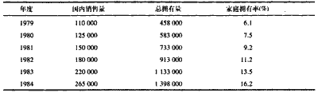
之所以预测到微波炉拥有量会出现激增是因为加拿大家庭数量的不断增长（预计至少在1988年会超过人口增长率），以及生活方式的改变。正是生活方式的改变带来了对省力器具的需求。
用微波炉进行烹任带来一个问题--微波无法透过金属器具，因而不能将金属器具置于微波炉中。甚至于餐具上涂色或上光用的金属颜料都会对微波炉造成破坏。许多微波炉使用者使用微波炉专用用具，但这样就得洗更多的餐具。
道格拉斯公司为了解微波炉烹任中能否使用碱石灰玻璃器具进行了全面的测试，发现碱石灰玻璃器具可以在微波炉中使用。B．C.海德鲁通过进一步测试发现："有足够耐热强度的纯净玻璃是最适合微波烹饪的"。
问题
肯设计了一份问卷以估测顾客对于微波炉烹饪中使用玻璃包装的态度。1978年6月，这份问卷寄给了600人，人名都是从返回的立登－默富特牌微波炉保修卡中得到的。
在这20个问题中，第15题和第20题是直接就玻璃瓶装即食汤提出的：
15．如果有-种可以直接放入微波炉中加热，加热完后再倒入碗中的独立包装（大约10盎司）即食汤。你会购买吗？假定每份汤的价格与罐装汤价格一样。
--是的 大约每月购买多少份?
--不 为什么?
20．请再阅读一下第15题至第19题，对于每一个问题，请指出你是否愿意为问题中所描述的产品每份多付出1～2美分。
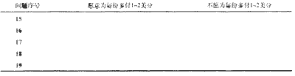
此调查一共返回了312份问卷。在表7-1中总结了对第15题的反馈答案以及对第20题中与瓶装汤有关的反馈答案。
肯的下一个任务是估计这种新产品的年度需求量。
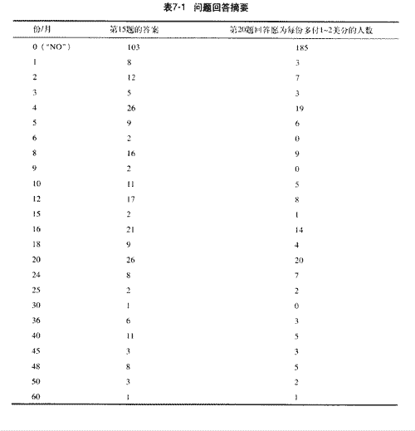
Alfonso 百货公司

Mary Kazinczi刚刚被任命为A1fonso百货公司的总经理，很想给董事会一个良好的第一印象。她着手重新审视A1fonso百货公司的营销策略，一方面为了熟悉公司的营销实务，另一方面也为了找到促进销售和提高市场份额的途径。
Alfonso百货公司
A1fonso是一座大城市里最大的一家百货公司，已有60多年的历史，现在仍由创建者家族控制。A1fonso采用了多种营销手段，但近期以来，营销手段的重心开始偏向报纸广告。为了达到促进即期销售的目标，A1fonso公司不时地在胤奖ㄖ缴峡枪愀妗９愀娴哪谌莅ㄒ缘陀谄绞钡募鄹裢瞥錾唐罚蛞哉＜鄹裰氐阃萍龈髦种械图凵唐贰?
报纸广告通常能产生很直接的效果，一般而言，作了广告的商店的销售额会有明显增长。销售的增加相应地会给商店员工带来薪水和奖金的增加，商店也因此而很乐意刊登报纸广告。
但是，Mary Kazinczi认为表面上的增长并不是真实的增长。因为这类广告只是把一家商店的销售转移到另外一家，或者只是把这个时间段的销售挪到了其他时间段。为了成功地从顾客的钱包里掏出钱来，每个登广告的商店都在和竞争对手的商店以及A1fonso公司的其他商店竞争，甚至也在和自己竞争--抢来自己下周或下月的销售额。顾客用来消费的钱只有这么多，如果他们在报纸广告的诱惑下买了一台新的电冰箱，他们也许就不再会花钱买一块新地毯。这可能只是将销售从地毯转移到了家电。更进一步讲，当商店以750美元的价格向顾客提供平时卖1000美元的电冰箱时，受吸引的顾客中可能就有那些原打算在下周或下个月用1000美元购买的顾客。这就是广告使销售从一个时间段转移到了另外一个时间段，此时，商店的利润实际上也受到了损失。
要制定报纸广告策略，首先要了解广告的总体效果。特别是，当把百货公司看作一个整体时，广告带来的是收获还是损失。
数据
问题的研究从收集数据开始。A1fonso公司有它自己每周销售额的数据，知道自己哪一周刊登了报纸广告，也知道每次广告的成本(见表13－1)。大城市各主要百公司(包括A1fonso百货公司)总销售额可以从政府的统计数据里得到。最后，A1fonso公司的员工统计了26周里各主要商店刊登的报纸广告，并根据他们自己在广告延梅矫娴木橐约熬赫呙枪愀娴墓娓窈退焦兰屏司赫允值墓愀娉杀尽８飨钍萘惺居诒?3-1。
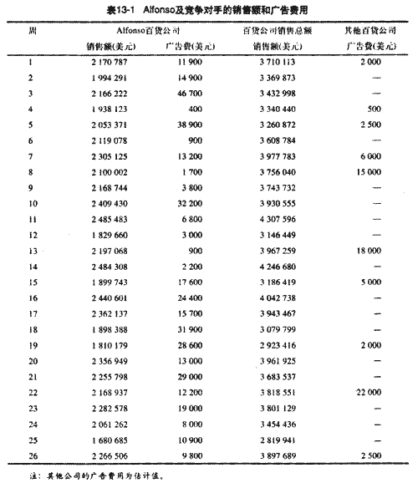
J.威尔特·汤普森有限公司
和加拿大沃纳·兰伯特公司
1982年8月，加拿大沃纳·兰伯特公司的乔治·福斯特先生正在为与他的经理--达夫·柯林斯先生的会谈做准备。这是每月一次的例会。乔治先生在品牌A产品开发的早期，就已成为品牌经理，而且已骄傲地看到这种产品逐渐占据了优势地位。有效的电视广告攻势对品牌A产品的成长和获利极为重要。正因为如此，所以乔治相信达夫作为公司的营销部经理，-定会询问他对J．威尔特·汤普森广告代理公司刚刚提供的最近一期电视节目费用／播出效果分析报告的看法(见附录8-1)。
品牌A是加拿大沃纳·兰伯特公司销售的众多产品之一。除了生严和销售诸如门香糖、薄荷口腔喷雾剂、其他糖果制品、美容产品以及湿用剃须产品等消费品以外，沃纳·兰伯特公司也生产和销售一系列的药品制剂及保健产品。沃纳·兰伯特公司是-家美国公司，它在140多个国家开展业务，公司1981年的净销售额达3．38亿美元。加拿大沃纳·兰伯特公司仅是沃纳·兰伯特公司的一家子公司。
J．威尔特·汤普森（J．W．T）广告代理公司为沃纳·兰伯特公司的许多品牌做代理，并负责所有与该公司电视广告活动相关的媒体选择、时段选购等业务。这个代理机构是美国J．威尔特·汤普森公司的一家子公司，1980年的代理费及其他收入已达1 580万美元。它是加拿大最大的代理机构之-，在蒙特利尔、多伦多、温哥华都没有办事处。
电视节目费用／播出效果分析报告
电视广告战的策划涉及到方方面面的工作。代理公司的财务人员要与客户的营销人员磋商，进行费用估算及广告战略的制定。代理公司负责创意和计划的人员直至客户与本公司的代表对宣传计划的每一个细节都表示认可之后，再随后提出多种可供选择的战略实施方案。沃纳·兰伯特公司通过大量运用电视媒体。从而把他们所有的品牌对电视广告的需求汇集起来，购买一个时段内的播放权而获得规模经济，即得到电视节目时段价格的15％～25％的折扣。然而，由于传媒市场的特殊性以及集中所有广告毕竟需要一个过程，所以，这样做难免会导致每-个品牌计划都无法确切地执行。因此，在JWT的媒体选购组首先将沃纳·兰伯特的品牌计划综合起来，纠正一些不规范的地方，随后迅即购买电视时段，并将买下的时段分给每一个品牌，之后，就要运用代理公司对每一时间档的效果的估计来预测每-品牌计划的执行情况。这些预测和最初的计划一起列在分析报告中。
最后，电视宣传活动结束后，代理机构会从传媒测评总局(B．B．M)得到报告。这是--种独立的观众测评服务。这些报告在调查的基础上，对加拿大市场上所有电视节目的实际效果收视情况进行测评。代理公司的媒体部门便根据这些测评结果测算每-品牌的宣传效果，并提交-份报告，其中包括电视节目费用／播出效果分析报告以反对播出效果与计划之间出现的较大偏差(超过±10％)的解释。
乔治在审阅报告时发现如下几点对他很有帮助：
 ·收视率被定义为在某-特定地区的目标群体中，某一特定时刻会收看某一特定电视台节目的观众所占的百分比。然而，在渥太华和蒙特利尔这两个英、法两种语言并用的城市里，收视率就变为分别以英语为母语和以法语为母语的人中，其一特定时刻会收看某一特定电视台节目的观众所占的百分比。
 ·每周的总收视率(GRP's)是整个广告活动期间每周所有节目收视率的算数平均值。
 ·每个收视率百分点的成本(CPRP)和每千条已接收信息的成本(CPM)遣馄佬实牧街殖叨龋珻PRP随市场规模的变化而变化(1％的多伦多市场要远大于1％的曼可顿市场)。
 ·"时点"指与各个电视台逐一协商的、在特定节目中插播广告的时间、而不是在电视网上播出的时间 ·"溢出"一词表示观众从别的市场转看该电视台的节日，这种现象随着有线付费电视节目的出现而不断增多。
 ·"黄金时间"表示下午6点～11点的时间段；"边缘时间"表示下午4点～6点或者晚上11点到停播这段时间。
对广告宣传的反思
每一次广告宣传活动之后，沃纳·兰伯特公司的营销人员都要关注这样两个有关的问题：
 1．效果：按GRP's衡量，这次宣传活动是否获得了目标观众?
 2．效率：此次宣传活动的预算基金是否按计划得到了有效的使用？
这也正是乔治·福斯特在准备面谈时需要考虑的首要问题。
附录8－1 电视费用/播出效果分析报告
此处所附是一份完整的、品牌A在第二季度的电视费用／播出效果分析报告。土10％范围内的业绩水平变动在下面做出了解释。
品牌A
温哥华(GRP's预测值81％)GRP'S实际值88％ CBC的早间新闻以及BCTV的几个黄金时间没有达到预期的播出效果(如"Dynasty"／"whelk"的预测值是15，而实际值是8；"House Ca11s"／"real People"的预测值是16，而实际值是7)。
圣约翰/曼可顿(GRP，s预测值114％)GRP's实际值117％
CHSJ电视台的观众人数比去年春天增长44％。CHSJ电视台的"迪斯尼"以及CKCW电视台的"ATV新闻"都非常有吸引力。
迈迪森哈特(GRP's预测值83％)GRP's实际值87％
几个购买的节目没有达到预期的播出效果，包括"小房子"以及小分队着陆"。
巴瑞(GRP's预测值115％)GRP'S实际值135％
一些多伦多CBLT电视台的观众转看巴瑞地区的节目，这是没有预料到的。CKVR电视台的"迪斯尼"节目的收视率超出预计值(不是18，而是25)。
特迪拜(GRP's预测值87％)GRP's实际值98％
CHFD电视台的"猎鹰饰章"、"价格合理"和"午后摇摆"三个节目没有达到我们预期的收视率。
赤克提密／约翰奎尔(GRP's预测值116％)GRP's实际值121％
下午节目的收视率高于我们预期的收视率("艾罗波波''的实际收视率是18，预期的收视率仅为10。"剧院"的实际收视率是12，预期的收视率仅为9)。
悉尼(GRP's预测值131％)GRP's实际值137％
CBIT电视台和CJCB电视台的各节目的收视率都高于预期值。
哈利法克斯市(GRP's预测值124％)GRP's实际值117％
CBHT和CJCH两家电视台的收视率高于我们的预测。但在大部分情况下，超出的比例非常有限(每个节目的收视率超出预期值2％～3％)，所以对两家电视台的播出效果不单独进行测评。
圣约翰／考那博如克(GRP's预测值119％)GRP's实际值125％
和去年春天相比，在星期一到星期日下午7点～11点期间收看电视节目的观众增加了8％。地方新闻"此时此地"通常收视率为29，而实际收视率为44。"绝妙组合"的预计收视率为13，实际收视率却为38。
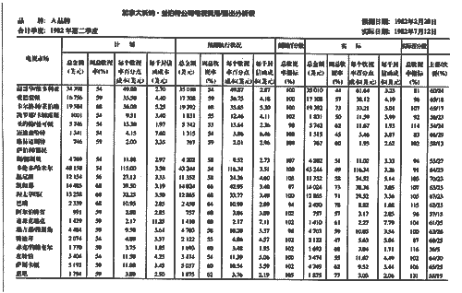
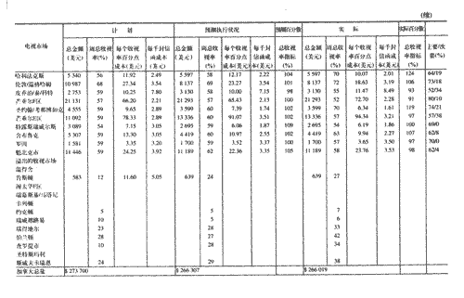
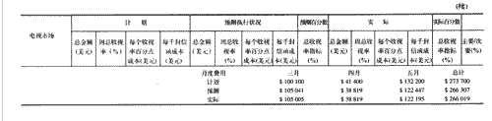
联合航空公司的往返班机
联合航空公司设计了往返班机，以便参与短程航线的竞争，尤其是洛杉矶--旧金山航线。在这些航线上，成本低廉的航空公司如西南航空公司及西部航空公司，已稳步获得了市场份额，并将联合航空公司这样的成本高昂的航空公司挤出了市场。
联合航空公司每天有40班航机穿梭于洛杉矶与旧金山之间，但它的市场份额已从1989年的50％降到1994年的34％，而同期西南航空公司的市场份额却从零上升到了50％。诸如西南航空公司这类成本低廉的航空公司班次较多，收取的费用也很低。且没有不实用的服务项目，这种模式为市场所青睐。为了与这些航空公司竞争，联合航空公司不得唤杀窘档土?0％。
联合航空公司的员工购买了公司股票后。同意5年内将工资福利费用削减49亿美元，也就是劳动力成本降低14％。这使得公司有机会利用这笔节省的开支开发一种足以与西南航空公司竞争的新产品。新产品的目标成本为每个座位每英里7．4美分(现在是10．5美分)，这个成本仅比西南航空公司的成本高0．4美分。在这个价位上，联合航空公司更具有竞争力，因为它能从头等舱乘客、更多的关系户及源自于收入管理系统的高定价中获得额外收入，而西南航空公司却不具有这些优势。
西南航空公司的班机不提供伙食，没有头等舱，也不对号入座，为了避免订票费，也不采用任何预订方式。由于西南航空公司服务简单、程序简便，所以班机的往返航时间一般在20分钟左右，班机的利用率也就很高。它所采取的不对号入座措施，促使乘客尽早到达登机口，以便抢得最好的座位。乘客到达登机口时，会得到一张塑料登机卡，卡片上有编号。号码是根据西南航空公司波音737飞机的座位数定的，一般是从1-126，按先来先到的原则给旅客发号。为加快登机过程，乘客30人-组登机。对于随身行李也有严格的规定、尺寸过大的随身携带行李在入口处贴上标签，由雇员送到货舱处。上了飞机后，乘客可以自由选择空座。为简化机上的服务，供应的食品仅限于花生米和饮料。
西南航空公司不仅成本低，而且在按时起落、包裹处理、及客户投拆率等方面的表现也处于行业最高水平。高效运营和高载客率使它大获成功。成为90年代初期唯一获利的美国航空公司。
联合航空公司的反应
联合航空公司负责区间航线开发的副主管罗纳·多特采取针锋相对的措施Ａν伎⒊鲆恢帜苡胛髂霞捌渌饕娇展鞠嗫购獾男碌姆袷侄巍Ａ瞎救鲜兜街挥性谠械木绞缴鲜迪纸洗蟮耐黄疲拍苋〉贸晒ΑＡ瞎镜哪勘晔窃谟胛髂瞎镜募鄹裣嗖钗藜傅耐保挂Ｕ庖馕蹲乓３址苫咚僦茏⒓跎俚孛嫱Ａ羰奔洹７苫诘孛嫱Ａ羰奔浼跎僖馕蹲趴梢约跎偃肟凇⒓跎俾访孀爸茫佣岣叻苫睦眯剩⒃黾邮杖搿?
飞机在地面上花费的时间包括旅客下机时间、上机时间、行李处理时间及其他服务时间。联合公司以往的做法是，乘客买票时即给他们分配好座位，让带有小孩和需特殊帮助的人先登机。接下来，是头等舱乘客和因经常搭乘该公司航班而享受优惠价的乘客登机，最后是包厢乘客登机，包厢乘客先上后三个包厢，再是中间三个，最后是前三个。
联合公司研究了其与西南公司737飞机的地面作业情况，结果表明两家公司的下机速度相同(17人／分钟)。但是，西南公司每分钟可有11人登机，而联合公司每分钟只能有8．5人登机。这意味着如果登机人数达737飞机满员人数的80％，在联合公司登机时间总共需要14．2分钟，而在西南公司只需12．5分钟。据观察，联合公司整个登机过程要花费23?分钟，而西南公司只需花费21．53分钟。
基本问题在于，西南公司采取不对号入座，而联合公司实行预先指定座位，所以在西南公司登机速度要快。即使采用不对号入座，仍有瓶颈问题。大多数乘客都喜欢临窗或靠走道的座位，因此，后上机的乘客不得不从靠走道的乘客跨越到里面去或与先上机的人换座位。另外，乘客将行李放在头顶的行李柜中也带来问题。联合公司曾尝试在40个航班采用不对号入座制，结果平均登机时间从14．2分钟降为13．3分钟(仍高于西南公司的12．5分钟)。但旅客对这一做法极不满意。
按区登机
联合公司注意到在公路运输中，卡车装载时是按由外到里的顺序，该公司于是推出按区登机法。在此法中，乘客挑选好座位后，就给他们指定一个区号，该区号印在他们的登机证上。区号l的座位是飞机右边靠窗座位、区号2的座位是飞机左边靠窗座位，区号3为右边中间座位，区号4为左边中间座位、区号5为右边靠通道的座位，区号6为左边靠通道的座位。-起旅行的乘客分配的区号相同，以免孩子与父母分开。检查完登机卡片后，乘客就可以按区号登机。l号、2号为先。其次是3号、4号，最后是5号、6号。头等舱也按区号登机。同时仍然允许需要特殊帮助的乘客先登机。
为了保证按区登机按计划实施，还设计了几项附加程序：虽然购票时座位实际上已预知了，但直到乘客在机场检票后才算最后安排妥当；严格限制随身携带行李，以免乘客为安置几个包裹而耽搁登机；飞行协调人员安排服务员到机舱口巡视，发现行李过多的乘客，帮助他们将这些行李安排好；在登机前所有头顶上方的行李柜都被打开，并且服务员要保证只要行李柜未满，就-定是敞开的，以便于乘客看到；不再在起飞前为头等舱乘客提供饮料，以保持走道空敞；杂志、枕头和毯子都收起来，只有当所有乘客都坐好以后才分发；机组人员的变动要减至最小，如有变动，最好各机组同时进行，因为即便做一个普通的安排表也会使成本剧增。
为了减少往返航班的地面停留时间，还对操作规则和程序做了许多小改进。一切就绪后，对新的登机程序做了一次测试，大致结果如表9-l所示。
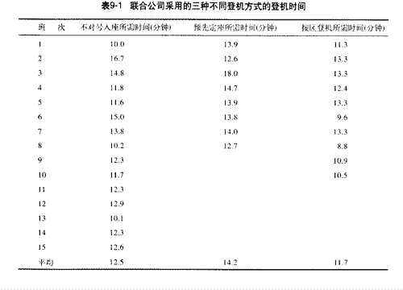
LanCo 邮购公司
LanCo邮购公司的董事会会议开得十分热闹。争论的焦点是公司目前的高退货率。在退货对公司的影响上，大家的看法没有分歧--退货极大地削弱了公司的赢利能力。然而在如何解决问题上，董事会分成两大阵营：一方认为，通过加快发货速度，就可以有效减少退货；而另一方则认为这样做除了提高发货成本，进-步侵蚀利润外，不会有其他效果。
LanCo的经理决定，第一步先要搞清楚"退货问题"，然后再采取必要手段减少退货，以提高公司的赢利能力。
公司情况
LanCo邮购公司是一家非常成功的商品邮购公司。顾客按照商品目录寄来订单，然后公司再按订单发出货物。LanCo的目标市场是中低收入的家庭。商品目录刊登在杂志和报纸上。公司保存有一个庞大的商品目录分发清单，清单列出了领取目录者和以前从公司邮购过商品的顾客。公司每年给这些人寄出大致对应于四个季度的四份目录，11月初加寄一份节日附加目录。随着销售的稳定增长，公司现在的年销售额达7 000万美元。
退货问题
为了和要求顾客在发货前付款的大公司竞争，LanCo公司像许多邮购公司一样，也采用货到付款(cash-on-delivery，COD)的交易方式。COD方式的优点是销售阻力很小，能带来相对较大的销售总额。COD之所以吸引顾客，部分原因是在这种方式下、如果商品寄到时情况和发出订单时相比发生了变化，顾客可以很容易地拒收商品。但这却给LanCo公司带来了很头疼的问题--按价值计算，目前退货已占到公司全部销售总额的30％。退货每增加1％意味着公司的净利润损失就要增加40万美元，董事会成员们望着指示商品退货率的红线，心急如焚。
鉴于退货问题对公司的重要性，LanCo公司对其进行了仔细地研究。他们将退货分为两种，分别称为"顾客退货"和"无人认领退货"。"顾客退货"是顾客已经付款，但因为不满意商品的规格、颜色、质量或其他因素而退货。"无人认领退货"则是在包裹投递时，顾客拒绝认领。按照邮局的规定，未投出的包裹要返回投递局，并留存至少两周时间，若在此期间仍无人认领，才退回寄件人，LanCo因此要为退回货物付两次邮费。退回的货物只能再计入存货以待以后销售。LanCo公司"无人认领退货"的数量远比"顾客退货"要多。
平均而言，退回的商品从寄出酵嘶卮蟾乓?周的时间，这给公司带来额外的成本。当货物再次回到仓库时，通常已经过期或者式样已经过时，只能打折处理掉。而且尽管明知道退货回来时会有多出来的存货要处理，公司还是要多备存货以做到不至于缺货。
邮购公司也有有利的一面，它可以容易地查寻到一些重要的信息，像顾客所处区域、收入水平、购买习惯和信用情况等。LanCo可以使用这些信息来减少风险，比如不给退货率高的人和地址发货等。
Horace Levinson收集了一些数据(见表12－1)，以努力搞清楚"无人认领退货"的问题，进而减少这种情况的发生。LanCo公司怎样才能降低正在慢慢扼杀公司的"无人认领退货"的数量呢?Horace知道董事会对他的分析和结论很感兴趣。
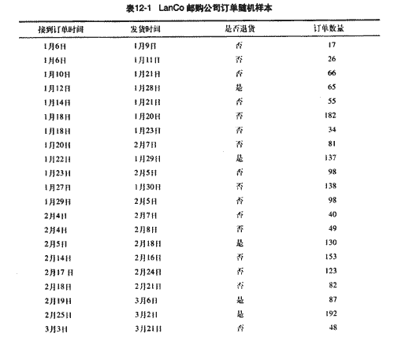
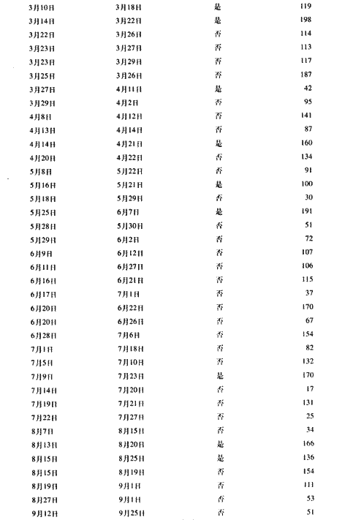
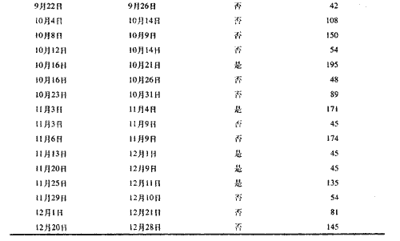
加拿大矾世通公司："如果不下雪就不用付费"
加拿大矾世通公司的广告及客户关系部经理鲍波，佩斯在解释1983年秋天的"如果不下雪就不用付费"促销方案产生的背景时，说到："几年来，为顾客提供附加价值一直是加拿大矾世通公司经营的主导思想。"
鲍波继续说到："附加价值可以有多种形式。如果你购买了721型轮胎，那么矾世通公司就会为你提供轮胎的终身调准服务；在走访服务时，我们会为顾客洗车；在顾客等待的时候，我们会为顾客提供咖啡以及舒适的坐椅。我们把'如果不下雪就不用付费'视作为顾客进一步提供附加价值的形式。我们宣传说'试用一下我们的雪季用或全季节用轮胎，如果当地没有下雪使得你根本不需要这种轮胎，那么我们会返还你部分或全部货款'"。
加拿大矾世通公司
 加拿大矾世通公司是矾世通轮胎与橡胶有限公司的全资子公司。矾世通公司的主要业务就是为初始设备生产商(OEM)和维修商开发、生产和销售各种类型的轮胎。1983年，增加轮胎销售量面临相当大的压力：初始设备生产商的销售额下降、延长轮胎使用寿命所造成的后续市场销售额的减少，以及产品生产线的合理化分布等因素结合在一起，造闪嗽诠ト曛校劳痔ピ谌蚴谐〉南鄱钕陆盗?0％。
加拿大矾世通公司的销售额从1981年的48 960万美元降至1982年的46 850万美元，纯收入从2 930万美元降至1 500万美元。其母公司1981年的纯收入为1 520万美元，到1982年仅有600万美元。
加拿大矾世通公司在加拿大经营着公司所拥有的大约100家商店以及大约60家特许经营店，同时，还向许多独立经销商提供轮胎。
"如果不下雪就不用付费"方案
在1983年8月，矾世通公司的保险代理人曾就基于降雪量的多少对雪季用轮胎给予返款这一想法与鲍波·佩斯进行过接触。这个想法和"Toro无风险"计划(见图4－1)大体上是相同的，"Toro无风险"计划曾在1982年秋天在美国实行过，预计1983年还要再次实行。
雪季用轮胎的市场在萎缩，特别是在安大略省以及西海岸地区。这种萎缩是因为全季节轮胎的出现以及全季节轮胎作为原始设备可以安装到许多新车型上。鲍波当时一直在考虑推出721型全季诼痔サ那锛敬傧呕菁郏牵ü扪┓悼畹姆绞轿丝吞峁└郊蛹壑档难┘居寐痔サ拇傧旆ㄎ怂淖⒁饬ΑＫ淙徽飧龇悼罡拍钍且桓龃葱拢钦庵炙悸酚敕劳ü径嗄暌郧笆凳┑牡绯氐拇傧桨富故怯凶畔嗨浦Γ歉龇桨甘?如果车不能启动我们将支付拖车费"。
鲍波将返款这一思路进一步完善，提出了"如果不下雪就不用付款"这一广告语并制定了返款时间计划表。其返款是把年度降雪量占至1983年5月31日为止的头10年的平均年度降雪量的百分比作为标准。这个"平均"的概念与在"Toro无风险"计划中使用的平均的概念是不同的，在那里使用的是从1951年到1980年30年间的加拿大的环境状况均值(参见表4－1～表4-3)。保险公司负责用46个预报站的数据来计算平均降雪量，并依据以美元计算的轮胎销售额报出保险费的数额。这项计划将从10月中旬实行到12月底，并从10月15日开始在多伦沦多以及汉姆尔顿进行电视宣传，从11月1日开始在其他地方进行电视宣，而且为经销店("由于推行不用付款计划，你的销售量将上升")提供官方计算的平均降雪量(见图4-2)以及申请返款的证明(见图4-3)等促销用的资料。预计这项计划的全部费用大约为500 000美元。
矾世通公司的观点是："我们生产轮胎，保险公司承担风险"。因此，如果矾世通公司决定推行这个计划，就必须接受保险公司的提案并要支付一大笔保险费。但在计划结束、轮胎销售量已知时，保险费可以多退少补。预计轮胎销售量将在10 000-20 000只之间。
矾世通公司认为应该设立一个计算机系统以记录汇总地区的销售情况，这样就可以及时确认有资格取得返款的用户。当知道了实际的降雪量时，矾世通公司就将把有资格取得返款的顾客的登记表检索出来，并送交保险公司处理。这个系统也能处理有关某一地区和全国的轮胎销售量和返款额的信息和报告。
鲍波·佩斯最后说，"我们知道顾客取得返款的可能性并不大，但我们的确是在为顾客提供附加价值，而且也得到了人们的关注和认知。我们希望有顾客得到返款，但不能多到保险公司不希望再做这些业务的地步。但如果没有顾客得到返款，我们也不会觉得很糟糕，因为矾世通毕竟已经为提高附加价值付出了努力。"
加拿大矾世通公司的总裁吉米·萨机最终同意了该计划。他还考虑全季节型轮胎是否也应该采谜飧黾苹?br>
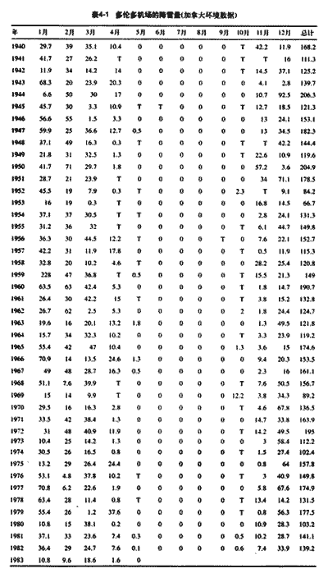
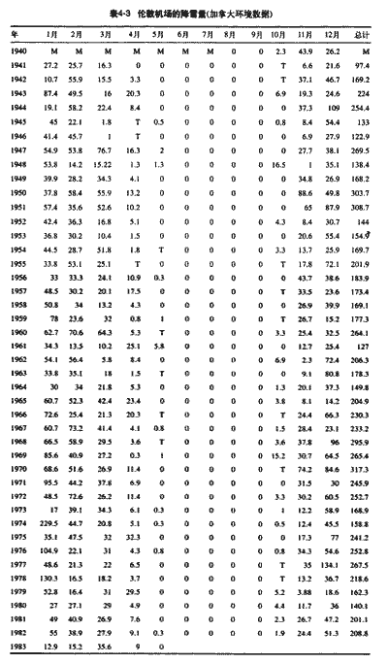
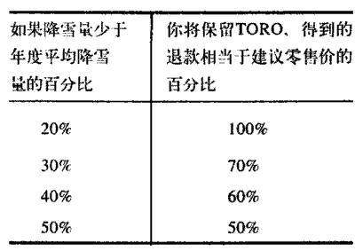
Bamberger's百货公司
Harry Lev十分关切地检视Bamberger's百货公司近期的销售报告。Harry支持公司最近的一项延长星期三晚上营业时间的试验方案。尽管受到雇员的强烈反对，方案仍被采纳。公司里也有许多人认为，要保证连续11．5个小时的营业，雇员会有时间安排上的困难，这会在顾客服务上造成与初衷相反的效果。
Lev必须使人相信延长的营业时间带来的销售收益要大于延长营业时间带来的附加成本，对此Lev很感到有些压力。如果不能明确地证实这一点，他将面临着中断这项试验的强大压力。
Bamberger's百货公司
Bamberger's百货公司成立于1947年，是一家为社区提供大众性商品的零售商店，长期以来，Bamberger's的口碑一直很好。在Bamberger's里，你几乎可以买到诸如从香水到链锯之类的任何东西。它的顾客主要是中高收入的工薪家庭。Bamberger's的顾客服务有着极好的声誉，针对每一位顾客的需要，公司提供范围广泛的各项服务。正是基于这种原则和努力保持商店声誉的想法，公司实施了将营业时间延长至夜间的计划。
大约在一年之前，Bamberger's的员工注意到，越来越多的顾客要求商店延长营业时间，以满足他们的购物需要。一个家庭里夫妇两人工作的趋势使家庭的空闲时间减少了许多，因此，在周末时，许多顾客试图避开诸如购物一类的"杂事"。Bamberger's对此的反应是将星期三的营业时间从9：00－18：00改为9：00-21：00。本地区的竞争者跟着也采取了相同的行动，不过大多数选择在星期四和星期五延长营业时间。Banlberger's除星期三以外的其他几天的营业时间仍然为9：00-18：00。
促使改变营业时间的另一个动力是，在大多数顾客不上班时，公司销售额会有明显增加(例如，星期六的收入历来比星期-高)。这-事实使Lev乐观地认为，晚上营业会给公司带来新的收益。
可供使用的数据
Lev的统计学背景促使他开始收集数据，以研究星期三延长营业时间对销售的影响。由于没有另外一间商店可用来做对比试验，他决定收集-段连续时期的销售数据。会计提供了基本的数据，但是其中有些周的销售额明显偏高或偏低，这是因为促销或公共假期等原因造成的。他决定只使用他认为营业状况正常的"典型"数据。营业时间延长前的数据见表3-l，延长晚上营业时间后的数据见表3-2。
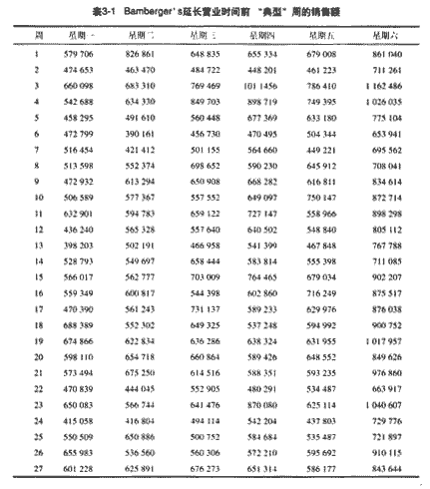
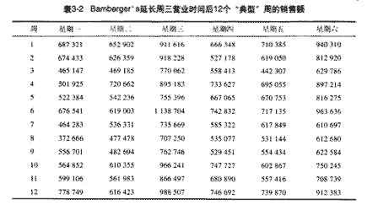
利用手头的数据开始着手分析，尽管他还不能肯定该如何界定延长时间带来的"增加销售额"。这些都应算作18：00以后的销售额吗?一些反对延长营业时间的人反驳说，变革的唯一影响是将星期三正常营业时间的部分销售额挪到了18：00以后，延长营业时间不会使销售额产生净增加。Lev能证实情况并非如此吗?
直接邮购公司
1981年7月，直接邮购公司的国内销售经理达夫·斯坦利返回了位于马萨诸塞州波士顿市的总部。他刚刚参加完在新墨西哥州的A1buquerque召开的为期3天的公司西部地区销售人员年会。在那里他受到他的销售人员洪水般猛烈的责难。几个西部地区营销员骨干威胁说，如果在公司的直接邮购活动中达夫不能更好地给他们提供销售指导信息，他们就将辞职。达夫保证一回到总部就立即处理这件事。
直接邮购公司
直接邮购公司(DMC)以邮寄的方式销售主要的消费品，是美国最大的直销组之一。
DMC公司从期刊、信用卡公司以及政府那里购买定购者名单、并照着这些定购者名单上的地址邮寄各种广告材料。这些广告材料包括介绍产品的宣传资料以及邮资已付的名信片。定购者如果想获得更多的信息就可以将这张名信片寄回。每一张名信片都编了号以便于查到寄回名信片的人属于哪张定购者名单，这样公司就可以记录下每份名单的回复率。从返回的名信片上转抄下来的人名和地址就成为DMC国内销售人员的销售指导信息。销售人员的责任就是通过亲自拜访，在偏远地区则通过电话，对客户进行跟踪。
DMC邮寄部门的主要作用就是策划邮件的投递工作以便给销售人员提供源源不断的指导信息。如果在某一个月。销售人员得到的指导信息少，就无法保证一定的收入，因为他们主要靠佣金取酬。但另一方面，如果提供太多的指导信息，销售人员就会报怨说在他们打电话之前，大部分信息指导效用已经降低。就质量而言，这样的指导自然是比最新指导要差得多，因为定购者在销售人员到来时已经对该产品失去了兴趣，购买的可能性也就更小了。
问题
达夫·斯坦利会晤了邮寄部门经理苏珊·坎。达夫重申了他的西部销售人员对销售指导信息的忧虑：
"在2月份，你们提供给我们的销售指导信息超出了我们的处理能力。然而，从那以后指导信息的数量一直下降。到了5月份已经降到了2月份的一半，苏珊，这到底是怎么回事？"
"当你看到6月份的总指导信息数时，你就会高兴起来。"苏珊回答说、"但是我害怕这仅仅是暂时的好转。在过去的六个月中。发出的每千份函件中获得的指导信息数量明显下降。我们已通过增加发出函件的数量酝寂ぷ置妫?月份为了增加指导信息数，我们发出了近240万封信函。但是，很显然，这种做法并不是长久之计，因为很难在每个月都能找到240万个新名字。
"你是说我们必须接受每月仅有较少的指导信息这个事实吗?"达夫问到，"这个问题很严重，因为如果我们不能及时提供指导信息的话，我们就将失去一些最优秀的销售人员，公司的经营状况也就会急转直下。你是否与副总裁讨论过这个问题?"
"我们在定购者名单上增加开支是经副总裁批准的，因此他是了解这些问题的。"苏珊回答到，"他建议我们仔细地考查-下资料，弄清是什么原因造成指导数的减少。我们尝试了多种可能的解决办法。我们试着选用不同内容的信函，试着在-周的不同时间发出信函，试着使用各种不同的名单，但是，目前来看，所有这些努力都没有多大效果。但是我们清楚近来有两个因素影响了我们。首先，我们按美国政府提供的老顾客名单发出的信函太多，仅仅在2月和3月、我们就向560 000多名老顾客发过信函。我们自然是希望能够从老顾客名单上得到更多的信息，但是，今年3月份我们得到的信息却非常少。第二，在2月份，由于指导信息数量的减少，我们不得不改变了我们一贯坚持的在第一次发出信函后90天之内不再次重复发函的做法。虽然我们已经注意到按同一份名单发函如果过于频繁，指导信息数量将会显著下降，但是，由于我们需要给你们提供指导信息，所以不得不在这个春季大量重复发函。"
正是由于和苏珊·坎的谈话以及近来与西部销售人员的关系处于窘境，使得达夫不得不坐下来仔细翻阅苏珊提供给他的有关邮寄的历史资料(见表2-1)。达夫关心的主要问题是和去年相比，今年3月份到6月份尽管发函数量迅猛地增长、但每千封信函所带来的指导信息数量却突然减少。达夫并不十分清楚他在寻找什么，但是，他希望能找到解决目前问题的方式，至少找到一个对目前问题的合理解释。
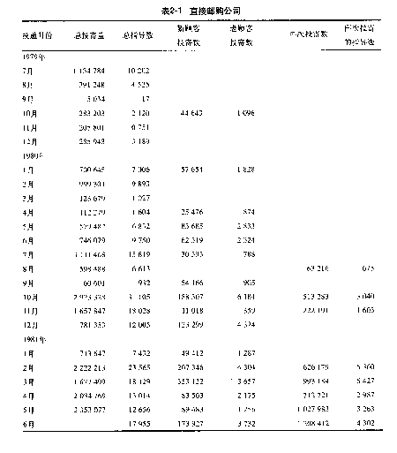
PCB制造公司
PCB制造公司的主管人员担心大量有问题的印制电路板(PCBs)已经到了客户的手中。
PCB制造公司生产电视机用印制电路板(PCBs)。公司既按客户要求生产印制电路板，也为自己制造的电视机生产印制电路板。每块板子的生产成本为5美元，批发价为8美元。
 一类普通板一般生产一至两批，每批1000块板子。不同类型的电路板生产批量也不同。公司每年生产很多类型的电路板。
PCB制造公司的质量控制
 PCB制造公司生产的所有印制电路板均须经过一系列检测，以确定每块板子是否可以装运出厂。如果装运了有问题的板子出厂，则会给PCB造成极大的负担，因为平均每块板子要花费掉运费25美元。为减少问题的发生，PCB采取了下列质量控制程序：
 ①把每块印制电路板都送到检测站，在那儿进行使用标准电池的电子测试；初始检测合格的板子可以装运。
 ②初始检测不合格的板子还可以再次送回检测中心，做第二次检测；第二次检测合格的板子也可以装运。
 ③第二次检测不合格的板子可以第三次送回检测中心，进行第三次测试；ü谌尾馐院细竦陌遄踊箍梢宰霸恕?
 ④第三次测试后仍不合格的板子就是废品。
 检测所采用的电子测试程序对板子损伤相当小，因此绝对不会影响板子的质量。每检测一批板子的调准费为15美元，但一旦调准好以后，对每块板子进行测试并不会增加其变动成本。
检测测试

 PCB制造公司为大量有问题的板子正在被装运而发愁。斯坦福大学的营运研究教授克里斯特被请来调查情况。克里斯特教授从一个理论模型人手，模型为：
 设：a为实际上无问题的板子所占比例
 p为实际上无问题的板子通过测试的概率
 q为实际上有问题的板子通不过测试的概率
 通过条件假设，克里斯特教授计算出了已装运有问题的板子的理论比例。
 为了检验预测的准确性，克里斯特教授研究了1136块板子。这些板子中，有1087块通过了第一次检测；49块不合格板子再次检测后，又有21块通过；余下的28块板子又进行了第三次测试，结果全未通过。
 克里斯特教授证明此结果与他的预测理论一致。
最后的测试
 经过一番辛苦的游说，克里斯特教授获准从第一次检测合格的板子中抽取样品进行第二次测试。公司同意对200块板子进行第二次测试，结果有7块未通过测试。
 克里斯特教授不知道此结果是否会对他的分析造成影响。
提高质量可靠性的方案
 该计划的真正目的是想设计一个质量控制方案，以减少由于装运有问题的板子而造成的成本增加。克里斯特教授试图通过调整质量控制方案，以提高已装运的印制电路板的质量。既然没有更好的办法，只好仍采用原来的电子检测程序。
四星健康俱乐部股份有限公司
四星健康俱乐部股份有限公司在一座大城市经营一家现代化健康中心。该中心开办了多种有氧运动训练班，为私人进行健康指导，并提供无负重训练和器械训练，训练器械的种类达200种之多。
最近四年来，在每年九月，俱乐部进行的促销行动都非常成功。活动为期一个月，内容是为加入俱乐部的新会员所交的500美元会费提供特别的返还安排。下面是有关新会员会费返还的一览表：
 入会后14天内退会………………返还100％
 入会后30天内退会…祷?5％
 入会后60天内退会………………返还50％
 入会后90天内退会………………返还10％
俱乐部属于私人拥有的赢利性机构。财务年度自10月1日开始，截止于次年的9月30日。因此，在财务年度末，俱乐部收取了在9月的促销活动中入会的新会员每人500美元的会费，但是还没有支付因部分新会员可能退会而必须返还的部分。
这样，俱乐部的总会计师就必须估计为会费返还而预提的数目。通过检查以前年度的记录，总会计师找到了往年9月促销后的新会员会费返还情况，如表5-l所示。总会计师关注的是预提费用应该是多少，以及返还金额超出预提金额的概率。
